智能纪要：14.如何读懂家长MECE学习力综合报告 2026年1月22日
会议主题：14.如何读懂家长MECE学习力综合报告
上传时间：1月22号（周四） 21:58 （GMT+08）

智能纪要由 AI 生成，可能不准确，请谨慎甄别后使用

总结
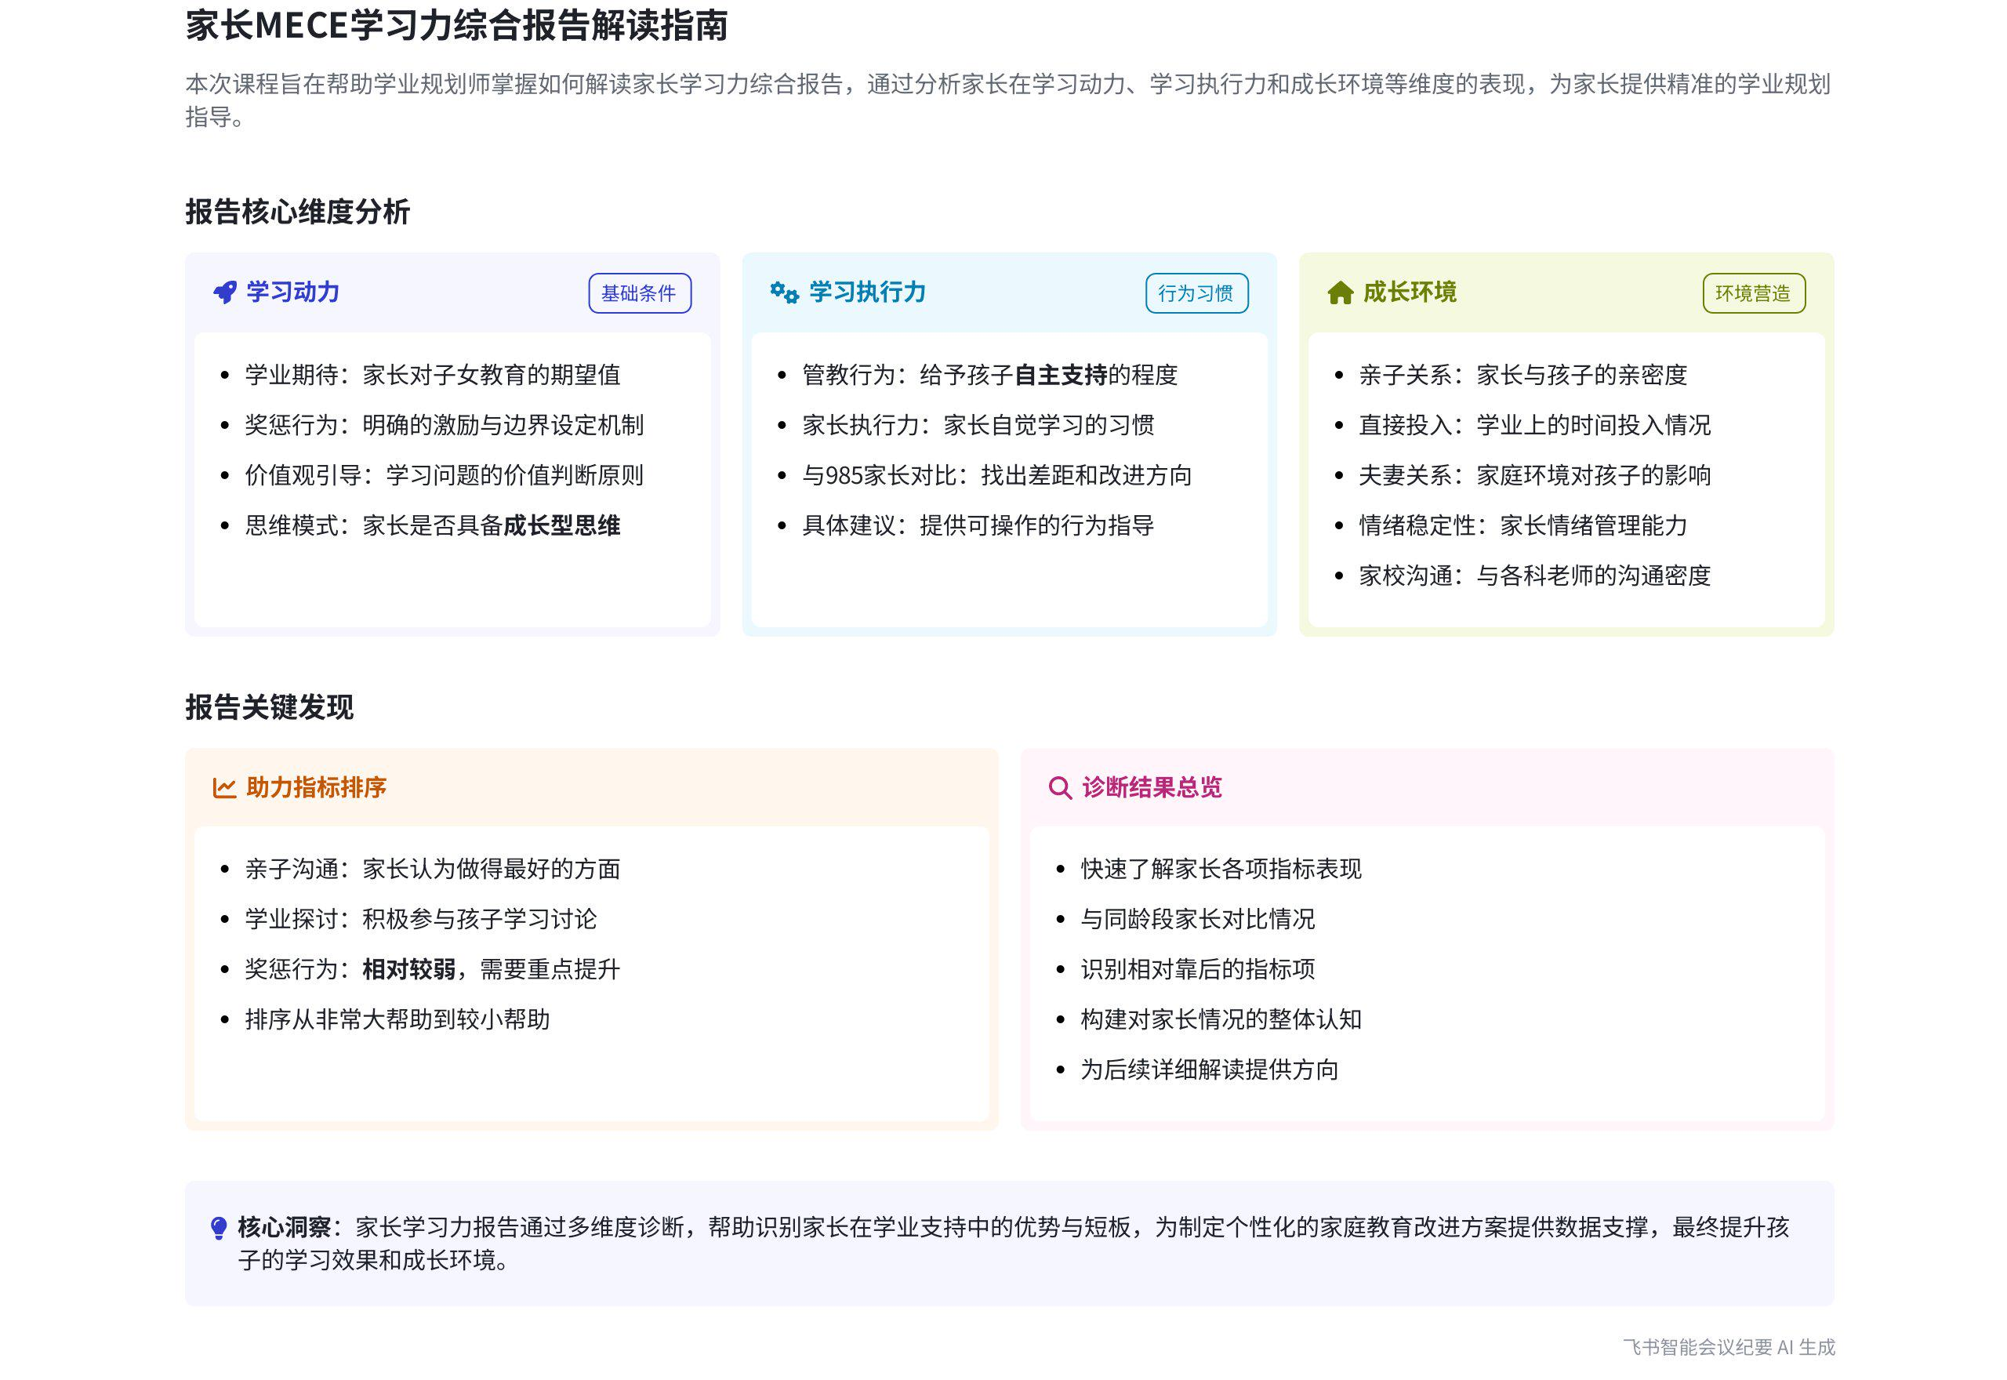
本次会议聚焦道全能学业规划师初级课程中家长学习力综合报告的学习，详细介绍报告各板块内容及指标含义，为老师深入了解家长教育情况、提供针对性建议提供指引，内容如下：
- 报告总览
- 诊断结果
- 整体认知：打开报告首个板块可得诊断结果，能快速知晓家长在学习动力、执行力等方面与同龄家长对比情况，如某家长在奖惩机制方面相对靠后，60%思维模式及情绪稳定性构建环境需提升。
- 指标解释：报告中灰色字体对各指标含义做了解释，方便理解。
- 助力指标  - 助力程度排序：助力指标可让我们快速认知家长在哪些方面对孩子帮助大，哪些需提升，如亲子沟通、学业探讨方面做得不错，奖惩行为方面较小。  - 参考书籍：《正面管教》中提及较多关于如何正面管教孩子及奖惩激励方式的内容。 |  | 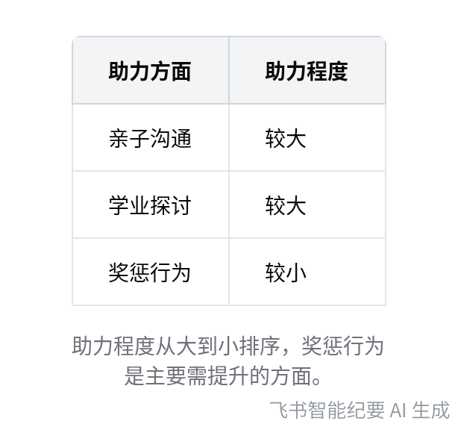  家长助力指标程度对比
- 家长学习力各指标解析
- 学习动力
- 学业期待：指家长对子女教育或成就的判断与期待，若家长无期待，孩子缺乏外在驱动力，学业发展易受影响，报告中会与 985 家长对比并给出建议。
- 奖惩行为：孩子做对有正面激励与奖励，做错有明确惩罚机制，但非体罚，是构建边界感，除物质激励，还需精神激励，同样有与 985 家长对比及建议。
- 价值观引导：家长指导孩子对学习问题做价值判断或取向的基本原则，报告有结论和建议。
- 思维模式：家长思维模式应符合孩子成长规律，具有成长性思维，否则会影响孩子，报告有相关结论和建议。
- 学习执行力
- 管教行为：特指家长能否给孩子自主支持，鼓励追求个人目标，会与 985 家长对比并给出建议。
- 家长执行力：指家长自身有无自觉学习习惯，会潜移默化影响孩子，也会与 985 家长对比。
- 成长环境
- 亲子关系：指与孩子亲密度，报告有结论建议和与 985 家长对比。
- 直接投入：指家长对孩子学业投入时间。
- 夫妻关系：会影响孩子身心发展，家长情绪管理能力也会影响孩子情商等方面，推荐阅读《不吼不叫》。
- 家校沟通：指家长在每门学科上与老师沟通密度，可结合孩子各科成绩对比，若成绩与沟通密度不匹配可能存在问题。
- 家长卓越学习力：此部分在前面小节课程有讲解。
[该类型的内容暂不支持下载]

智能章节
00:08 道全能初级课程之家长学习力报告总览
本章节说话人1介绍道全能学业规划师初级课程中关于家长学习力综合报告。打开报告，首个板块是诊断结果总览，能快速了解家长在学习动力、执行力等方面与同龄段家长对比情况，各指标含义有解释。还能看出奖惩机制相对靠后，60%思维模式及情绪稳定性构建的环境需提升，后续会讲解各指标含义。
02:17 家长管教风格与DISC对比及课程查阅说明
本章节主要提及家长的管教风格，其与学生学习风格一样采用主观的DISC。需用家庭版本的DISC做对比，查看认知是否一致。此内容在前面小结已讲过，不再赘述，若有不清楚的老师，可翻看前面关于家长管教的课程内容。
02:57 家长学习力报告总览及助力指标分析
本章节介绍家长学习力报告，先有总览，能让我们快速了解家长在学习动力、执行力及为孩子树立榜样等方面的情况。还有助力指标，可快速认知家长在哪些方面对孩子帮助大、哪些需提升，排序从大到小。如亲子沟通、学业探讨方面家长认为做得不错，而奖惩行为帮助较小，还提及《正面管教》讲过奖惩激励方式。
04:32 学习动力构成指标之学业期待解读
本章节主要介绍学习动力相关内容。学习动力由多个指标构成，有家长诊断结果并与985家长对比。学习动力指家长能否为孩子创造有学习动力的基础条件。第一个指标是学业期待，即家长对子女教育或成就有无判断与期待，缺乏期待孩子易缺外在驱动力，章节还会对比情况并给出建议。
06:08 孩子奖惩行为与价值观引导相关内容介绍
本章节主要介绍了奖惩行为和价值观引导两方面内容。奖惩行为指孩子做对有正面激励、做错有惩罚机制，惩罚并非体罚，是构建边界感，还会与985家长对比，且除物质激励外也需精神激励并给出建议；价值观引导指家长指导孩子对学习问题做价值判断和取向的基本原则。
07:16 报告含结论建议，家长思维影响孩子成长
本章节提到报告结论建议会有所给出，重点阐述了家长思维模式对孩子成长的影响。指出家长思维模式是否符合孩子成长规律，自身有无成长性思维很关键。如认为孩子笨且无提升空间的家长，就欠缺成长性思维，而这会影响孩子能否形成成长型思维，同时此部分也有相关结论和建议。
08:21 学习执行力解释、对比及管教行为说明
本章节主要围绕学习执行力展开，提及有关于学习执行力的解释，还提到与985的对比。此外，重点阐述了管教行为，指出管教行为特指家长能否给予孩子自主支持，鼓励孩子追求个人目标以及如何进行鼓励等内容。
08:59 与985对比给建议，家长思维影响孩子
本章节提到会将相关内容与985进行对比并给出建议，还探讨了家长执行力的问题，指出关键在于家长自身有无自觉学习的习惯和自我成长的思维。强调若家长缺乏这种思维，会潜移默化地对孩子产生影响。
09:30 孩子成长环境指标及亲子关系相关解读
本章节围绕孩子成长展开，提到“父母是孩子最好的老师”，并会给出与985大学家长的对比。成长环境由几个指标构成，重点在于家长能否提供良好学习环境。具体指标首先是亲子关系，即与孩子的亲密度，会有结论建议和985对比；还有家长对孩子学业投入的时间。
10:38 夫妻关系、家长情绪对孩子的影响及书籍推荐
本章节主要讲述夫妻关系和家长情绪管理对孩子的影响。夫妻关系会对孩子产生一定影响，而家长的情绪管理能力会影响孩子情商、身心等方面的发展。此外，说话人推荐了一本名为《不吼不叫》的书，强调吼骂无法解决问题，只会让孩子害怕，建议家长学习书中的沟通方式。
11:26 家校沟通与家长学习力报告内容分享
本章节主要围绕家校沟通与家长学习力报告展开。在家校沟通方面，提及每门学科家长与老师沟通的密度情况，有的家长可能完全不沟通。还建议结合孩子各科成绩，将家长与各学科老师的沟通情况和孩子学习力综合报告中的学科基础做对比。此外，指出家长卓越学习力在之前小节课程有讲解。
[该类型的内容暂不支持下载]

关键决策
本次会议为分享类会议，无关键决策。会议关键内容总结如下：
- 报告总览：介绍家长学习力综合报告，可快速了解家长在学习动力、学习执行力等方面与同龄家长对比情况，明确需提升之处。
- 各指标讲解：详细讲解家长管教风格、学习力报告助力指标，以及学习动力、学习执行力、成长环境等指标构成及含义，并给出相关建议。
[该类型的内容暂不支持下载]

金句时刻
「如果家长对孩子没有任何期待，孩子就更缺乏外在驱动力去学习；若孩子既无内在驱动力，也无外在驱动力，学业发展不佳便是必然结果。」
—— 说话人 1，突出了家长期待对孩子学习动力的重要影响，引发对家长教育观念的思考。

「有的家长认为孩子看起来笨笨的，没有提升空间，这体现了家长在成长性思维方面的欠缺，而家长是否具有成长性思维会影响孩子。」
—— 说话人 1，强调了家长成长性思维对孩子成长的重要性，具有独特的洞察。

「父母是孩子最好的老师，家长自身有无自觉学习的习惯，会潜移默化地影响孩子。」
—— 说话人 1，简洁而深刻地阐述了家长行为对孩子的影响，能引发共鸣。
[该类型的内容暂不支持下载]

相关链接
- 妙记：14.如何读懂家长MECE学习力综合报告
- 文字记录
- 14.如何读懂家长MECE学习力综合报告 2026年1月22日

